SESIÓN EXTRAORDINARIA N°055-2026
Celebrada por el Concejo Municipal de Siquirres el día jueves veintitrés de abril del dos mil veintiséis en la Sala de Sesiones del Concejo Municipal de Siquirres “Plaza Sikiares”, a las dieciséis horas, contando con la siguiente asistencia y comprobación de quórum e inicio de sesión:
DIRECTORIO MUNICIPAL
Fracción
Sr. Freddy Badilla Barrantes Presidente PLN
Sra. Alexza Gricella Guzmán Carranza Vicepresidenta PNG
REGIDORES(AS) PROPIETARIOS
Fracción
Sr. Álvaro Alejandro Portillo Luna PNR
Sra. Brenedeth Mc Lean Fuller INDEPENDIENTE
Sr. Freddy Antonio Villalta Guadamuz INDEPENDIENTE
Sra. Miriam Elena Hurtado Rodríguez PAREVA

REGIDORES(AS) SUPLENTE
Fracción
Sra. Karren Damaris Pierre Morris PAREVA
SÍNDICOS(AS) PROPIETARIOS
Fracción Distrito
Sra. Dinia Patricia Hernández Abarca PLN Siquirres I
Sra. Bernarda María González Chavarría PSD Florida III
Sr. Marlon Araya Williams PLN Cairo V
Sr. Alin Carballo Delgado PAREVA Reventazón VII

SÍNDICOS (AS) SUPLENTES
Fracción Distrito
ALCALDE
Bach. Randal Black Reid Alcalde
MSc. Maureén Cash Araya Vicealcaldesa

SECRETARIA
MSc. Dinorah Cubillo Ortiz

AUSENTES
Sra. Yoxana Débora Stevenson Simpson PLN (Se retiró a las 5:43pm)
Sr. Álvaro Javier Alvarado Santana PLN
Sra. Lidieth Vega García PLN
Sra. Zeidy Sandi Méndez PNG
Sr. Roberto Fajardo Jiménez PNR
Sra. Jahaira Granados Ortiz PUSC
Sra. María Yorleny Camareno Álvarez PSD
Sra. Marjorie Miranda Jiménez PLN Pacuarito II
Sra. Jaimee Johnson Black PLN Germania IV
Sra. Lavonne Yesenia Whittingham Channer PLN Cairo V
Sr. David Aarón Brenes Redondo PLN Alegría VI
Sr. Jeremías Matamoros Zarate PLN Siquirres I
Sr. Jazz Reynaldo Solís Thompson PLN Pacuarito II
Sr. José Antonio Enríquez García PLN Germania IV
Sra. Yesenia Salazar Herrera PAREVA Reventazón VII
Lic. Luis Fernando Delgado Duran Vicealcalde II

ASISTENTES POR INVITACIÓN

VISITANTES

Presidente Badilla Barrantes: Saluda a las personas presentes, a quienes siguen la sesión por redes sociales y dirige un saludo especial a la regidora Tatiana Mata, destacando su presencia en la curul. Asimismo, señala la importancia de que los asistentes puedan dialogar directamente con don Allan sobre temas considerados fundamentales para el concejo. -----------------------------------
ARTÍCULO I.
Lectura y aprobación del orden del día.
Se deja constancia que estando todos los señores (as) regidores(as) de acuerdo con el orden del día, el cual quedaría de la siguiente manera: ---------------------------------------------------------------
- Lectura y aprobación del orden del día.
- Oración inicial.
- Atención al Sr. Allan Ramírez Solano, Director de la Dirección de Infraestructura Educativa (DIE) Asunto: Presentación de información actualizada sobre los casos de infraestructura educativa correspondientes a los Circuitos 04, 05 Y 06 del cantón.
Presidente Badilla Barrantes: Informa que la secretaria comunicó que los funcionarios de la DIE se encuentran en tránsito, aunque presentan un retraso. Señala que, al tratarse de una sesión extraordinaria, ya se agotó el tiempo reglamentario de 15 minutos. Ante el interés de dialogar con los funcionarios, propone decretar un receso de hasta 25 minutos dentro del margen legal permitido para esperarlos, el cual inicia de inmediato. ----------------------------------------------------------------
Se deja constancia que el Presidente Badilla Barrantes da un receso de hasta 25 minutos, pasado el tiempo se reanuda la sesión. -------------------------------------------------------------------------------
Presidente Badilla Barrantes: Da la bienvenida a Allan Ramírez Solano, Director de Infraestructura Educativa (DIE), destacando su presencia en Siquirres y en la sala de sesiones del Concejo Municipal. Señala que, tras intentos previos fallidos, se logró concretar la reunión, considerada de gran importancia por la relevancia de la infraestructura educativa en el cumplimiento de los objetivos del proceso educativo. Indica que participan miembros del concejo, directores, directoras y supervisores de centros educativos, y anuncia el inicio de la sesión, solicitando primero la oración inicial a la compañera Karren Pierre, previo a la presentación del invitado. ---------------------------------------------------------------------------------------------------------
ARTÍCULO II.
Oración Inicial.
Se deja constancia que se realiza la oración inicial, para dar inicio a los demás puntos en la agenda
del Concejo Municipal. ----------------------------------------------------------------------------------------
ARTÍCULO III.
Atención al Sr. Allan Ramírez Solano, Director de la Dirección de Infraestructura Educativa (DIE) Asunto: Presentación de información actualizada sobre los casos de infraestructura educativa correspondientes a los centros educativos de los Circuitos 04, 05 y 06 del cantón. -------------------
Presidente Badilla Barrantes: Agradece a la regidora suplente Karren Pierre Morris por la oración realizada y seguidamente cede la palabra a Allan Ramírez Solano para su presentación oficial. ------------------------------------------------------------------------------------------------------------
Ing. Allan Ramírez Solano: Saluda a los presentes y expresa su satisfacción por participar en la sesión para abordar el tema de la infraestructura educativa en el país. Indica que es ingeniero de profesión y que cuenta con 10 años de experiencia en la Dirección de Infraestructura Educativa (DIE). Asimismo, señala su disposición para escuchar a los participantes y trabajar de manera conjunta en la búsqueda de soluciones que permitan mejorar las condiciones de los centros educativos en la zona, agradeciendo la invitación. --------------------------------------------------------
Presidente Badilla Barrantes: Agradece la presencia de Allan Ramírez y explica que la reunión, inicialmente planteada como mesa de trabajo, fue convocada como sesión extraordinaria y se transmite en vivo para consulta futura. Indica que la iniciativa surgió a partir de una moción presentada por Álvaro Alvarado Santana, quien se excusa por no asistir debido a compromisos en los Juegos Deportivos Estudiantiles. Destaca que la Municipalidad de Siquirres destina una parte significativa de su presupuesto al apoyo de centros educativos, incluyendo recursos provenientes de distintas fuentes; sin embargo, señala que estos no son suficientes para cubrir todas las necesidades del cantón, por lo que se requiere mayor apoyo institucional. Menciona además que la vicealcaldesa presentará posteriormente información sobre fondos disponibles que deben ejecutarse. Subraya que el concejo municipal tiene una fuerte vinculación con el sector educativo, dado que la mayoría de sus integrantes son docentes o ex docentes, lo que refuerza el interés en la temática. Finalmente, indica que se abrirá un espacio de participación para directores, supervisores y asistentes, cuyas intervenciones estarán organizadas y reguladas en tiempo para garantizar la participación de todos. Propone iniciar la discusión con el listado de centros educativos que cuentan con órdenes sanitarias, según información del Ministerio de Salud, con el fin de contrastarlo con los datos que maneja la Dirección de Infraestructura Educativa (DIE). Menciona diversas instituciones del cantón en esta condición, señalando casos específicos como el del centro CTP Padre Roberto Evans Saunders. Cimarrones, Cultivez, la escuela Fausto Herrera Cordero, la escuela Florida, la escuela Freeman, la escuela Imperio, Escuela La Amelia, El Liceo San Carlos, La escuela de Monte Cristo, escuela Monteverde, escuela Nueva Esperanza, Nueva Virginia, San Antonio y la escuela Silvestre Gran Griffith, Justo Antonio Facio, pendiente de valoración tras intervenciones recientes, y otros con problemáticas particulares como el manejo de aguas residuales o necesidades históricas de infraestructura. Asimismo, destaca que algunos centros ya están siendo atendidos, aunque subraya la importancia de que las soluciones respondan a las necesidades actuales. Indica que podrían existir otros casos no incluidos en la lista que los directores deseen exponer. Finalmente, solicita a Allan Ramírez que, con base en la información disponible, aclare la situación de estas instituciones y señale cuáles están siendo consideradas como prioridad. -------------------------------------------------------------------------------------------------
Ing. Allan Ramírez Solano: Confirma que la lista de centros educativos con orden sanitaria coincide con la que maneja la Dirección de Infraestructura Educativa (DIE). Antes de detallar los casos, señala que las juntas de educación disponen de cerca de 2.000 millones de colones en Caja Única, destinados a proyectos de infraestructura, en una región compuesta por tres circuitos, 98 centros educativos y más de 13.000 estudiantes. Explica que el MEP clasifica las órdenes sanitarias por niveles de prioridad. La categoría verde corresponde a intervenciones menores que pueden resolverse rápidamente sin necesidad de diseños técnicos, siempre que las juntas cuenten con recursos, estén debidamente conformadas y los terrenos estén a nombre del Estado o la junta. En estos casos, la DIE autoriza el uso de fondos, aunque advierte que en ocasiones las juntas no ejecutan los recursos, lo que obliga a la intervención de las direcciones regionales. Por su parte, la categoría amarilla implica necesidades más complejas, como mejoras en sistemas eléctricos, estructuras o construcción de obra nueva, que requieren la contratación de profesionales y supervisión técnica, aunque sin impedir el funcionamiento del centro educativo. Como ejemplo, menciona el caso del CTP Padre Roberto Evans, clasificado como prioridad amarilla y con recursos disponibles para su atención. Explica que una orden sanitaria en categoría roja no implica necesariamente el cierre total de un centro educativo, sino que puede limitarse a la clausura de áreas específicas que representen riesgo, como comedores u otras instalaciones, mientras el resto del centro continúa operando con alternativas gestionadas junto a la dirección regional. Reitera que esta clasificación (verde, amarilla y roja) permite entender el nivel de intervención requerido en cada caso. En cuanto al CTP Padre Roberto Evans, indica que se mantiene en categoría amarilla y que cuenta con aproximadamente 32 millones de colones disponibles. Señala que el paso siguiente es la formulación del proyecto para definir las necesidades y el uso de los recursos, lo que podría incluir tanto acciones inmediatas como la contratación de profesionales para el diseño de obras mayores, permitiendo incluso avanzar en soluciones paralelas según las prioridades del centro educativo. Detalla que el centro educativo de Cimarrones cuenta con aproximadamente 76 millones de colones en Caja Única. Indica que el proceso se encuentra en la etapa de gestión documental para autorizar la contratación de servicios profesionales, necesarios para ejecutar obras de mantenimiento mayor y obra nueva menor. Explica que, tras la formulación del proyecto realizada por un profesional que determina las necesidades y costos, se requiere una autorización técnica formal por parte de la DIE para que la junta pueda iniciar el proceso de contratación. Señala además que, dependiendo de las capacidades de cada junta, estas pueden llevar a cabo el proceso por sí mismas o solicitar acompañamiento integral (técnico, legal y financiero) por parte de la DIE. Finalmente, menciona que, en el caso de Cimarrones, el proyecto está listo y únicamente pendiente de dicha autorización para avanzar. Explica que el caso de Cultivez se encuentra en la etapa de diseño y dispone de aproximadamente 4 millones de colones en Caja Única. Señala que, una vez concluido el diseño, se deberá iniciar el proceso de contratación de la obra. Si el monto definido supera los recursos disponibles, será necesario gestionar una solicitud de presupuesto adicional ante la dirección, para posteriormente realizar la transferencia de fondos y emitir la autorización correspondiente que permita a la junta ejecutar el proyecto. Seguidamente, consulta a los presentes si prefieren continuar revisando todos los casos de manera continua o analizarlos uno por uno con intervenciones. --------------------------------------------------------------------------------------------------
Presidente Badilla Barrantes: Manifestó su preferencia por analizar la situación de cada institución de manera individual, señalando que existe expectativa por conocer el estado particular de cada caso. Reconoció que este enfoque podría tomar más tiempo, aunque consideró que su intervención previa fue más breve y solo buscaba contextualizar. Finalmente, afirmó que una revisión caso por caso resultaría más útil. -------------------------------------------------------------------Ing. Allan Ramírez Solano: Indicó que, en el caso de Fausto Herrera Cordero, se concluyó un proyecto de mantenimiento menor y que ahora corresponde gestionar el cierre de la orden sanitaria. Señaló que, en muchas ocasiones, la prioridad es atender dicha orden; sin embargo, esta no siempre contempla otros aspectos necesarios para el centro educativo. Por ello, destacó la importancia de realizar una valoración conjunta que permita determinar si se requiere alguna intervención adicional a la ya ejecutada. ------------------------------------------------------------------------------------
Presidente Badilla Barrantes: Solicitó a don Eladio que, al momento de su intervención, utilice el micrófono para que sus aportes queden registrados y puedan ser escuchados en la transmisión, ya que su comentario previo no fue percibido por la audiencia. Asimismo, indicó que cada participante tendrá su turno y recomendó anotar previamente los puntos a exponer. -----------------
Ing. Allan Ramírez Solano: Agradeció la intervención y confirmó que el caso cuenta con una orden sanitaria, atendida inicialmente mediante un mantenimiento menor ya finalizado. Indicó que, debido a la falta de recursos en Caja Única, es necesario iniciar la formulación del proyecto para posteriormente gestionar su asignación. En cuanto a la escuela Florida, señaló que se está tramitando la autorización para contratar estudios técnicos, encontrándose en fase de formulación, con más de 82 millones de colones disponibles en Caja Única, destinados al diseño y posterior construcción. Explicó que el centro educativo Freeman cuenta con una orden sanitaria y se encuentra en la etapa de diseño, específicamente en la corrección de planos y especificaciones técnicas. Detalló que, tras la contratación de profesionales externos, la DIE debe validar y aprobar los insumos presentados, los cuales en ocasiones no cumplen con la normativa vigente en construcción y educación. Por ello, se realizan observaciones y se solicita su corrección hasta garantizar que los planos cumplan con todos los requisitos técnicos. Una vez aprobados, estos se tramitan ante el colegio profesional correspondiente, lo que permite avanzar hacia la asignación de recursos y la posterior contratación de la obra. Señaló que el Centro Educativo del Imperio cuenta con aproximadamente 261 millones de colones en Caja Única y se encuentra en etapa de diseño, específicamente en la corrección del presupuesto detallado de obra. Explicó que este documento permite definir el costo final del proyecto; por ello, en caso de que el monto estimado supere los recursos disponibles, se debe realizar un ajuste presupuestario para poder contratar una obra acorde con los costos actuales del mercado. Indicó que el centro educativo Justo Antonio Facio dispone de 256 millones de colones en Caja Única, pero no cuenta con un proyecto o intervención asociada. Señaló que esta situación requiere atención urgente, por lo que es necesario establecer comunicación con el centro educativo para definir el uso de los recursos, ya sea mediante un mantenimiento menor como opción más rápido mediante la formulación de un proyecto para una obra nueva. Señaló que el centro educativo La Amelia no cuenta actualmente con recursos en Caja Única ni con una intervención asociada. Indicó que es necesario realizar una visita por parte de un profesional de la DIE para evaluar, con base en la orden sanitaria vigente (categoría amarilla), los requerimientos del centro. A partir de esta valoración, se podrá formular el proyecto, asignar los recursos y avanzar hacia su ejecución. Indicó que el Liceo San Carlos Pacuarito cuenta con 545 millones de colones en Caja Única y que el proyecto asociado ya se encuentra en proceso de avance. Explicó que el centro educativo Montecristo presenta una orden sanitaria de categoría roja y no cuenta con recursos en Caja Única. Señaló que el principal problema identificado es la falta de terreno, el cual debe ser adquirido, proceso que suele ser más complejo y prolongado. Indicó que este puede gestionarse mediante donaciones de entidades privadas, instituciones como el INDER o municipalidades, ya sea en donación, concesión o uso en precario. Por ello, enfatizó que, en este caso, la prioridad es obtener el terreno antes de asignar recursos o avanzar con el proyecto. Indicó que el caso del centro educativo Monteverde permanece pendiente de atención. Señaló que cuentan con 900.000 colones en Caja Única y que, como primer paso, es necesario realizar una visita al sitio para determinar y formular las acciones requeridas en atención a la orden sanitaria vigente. Señaló que en el caso de Nueva Esperanza existe una solicitud de recursos destinada a la contratación de estudios técnicos, incluyendo trámites ante SETENA, estudios de suelos y otros similares. Indicó que no cuenta con el detalle específico de todos los estudios requeridos, pero explicó que esta etapa es previa y necesaria para definir el desarrollo del proyecto, lo cual permitirá posteriormente avanzar con su diseño. Indicó que el centro educativo Nueva Virginia no cuenta con recursos en Caja Única ni con un proyecto asociado, por lo que el primer paso es realizar una visita de formulación para identificar sus requerimientos. Señaló que una situación similar se presenta en la escuela San Antonio, la cual posee una orden sanitaria de categoría amarilla, no dispone de recursos en Caja Única y requiere, como primera acción, una visita técnica para determinar las necesidades del centro educativo. Informó que la Escuela Silvestre Grant Griffith se encuentra en etapa de formulación, cuenta con aproximadamente 30 millones de colones y requiere iniciar la contratación de estudios técnicos para el diseño del proyecto. Señaló que, en general, se identifican 16 casos con orden sanitaria roja y que aquellos sin proyecto asociado serán atendidos mediante visitas de levantamiento de requerimientos. Indicó que el compromiso es coordinar con el departamento correspondiente para programar dichas visitas lo antes posible, con el objetivo de atender las órdenes sanitarias, priorizando intervenciones de mantenimiento menor cuando sea posible, o bien avanzando hacia la asignación de recursos, contratación de servicios profesionales y ejecución de obras cuando corresponda. Finalmente, mencionó que cada centro educativo será notificado de manera individual mediante correo con la fecha y hora de las visitas, a más tardar la próxima semana. ---------------------------------------------
Presidente Badilla Barrantes: Agradeció a don Allan por la explicación brindada, señalando que permitió mayor claridad sobre los temas expuestos. Posteriormente, anunció el inicio de las intervenciones del Concejo, indicando que primero participarían los regidores y luego los directores y directoras visitantes. En ese orden, concedió la palabra al regidor Freddy Villalta Guadamuz por un tiempo máximo de tres minutos. -------------------------------------------------------
Regidor Villalta Guadamuz: Agradeció la palabra y dirigió un saludo a los presentes, incluyendo directores, directoras, personal educativo, compañeros del Concejo, autoridades municipales y público en general. Señaló que su intervención sería breve, considerando que el espacio principal debía ser para los actores del sector educativo. Planteó una inquietud relacionada con la tramitología expuesta previamente, indicando que, aunque comprende los procesos administrativos, existe preocupación por la acumulación de casos de órdenes sanitarias que no se concluyen en el tiempo esperado. Asimismo, mencionó situaciones de clausuras parciales en centros educativos que generan dificultades, especialmente en periodos de matrícula, cuando algunos estudiantes no pueden acceder a las aulas o deben desplazarse a centros educativos lejanos debido a la limitada capacidad de infraestructura. También señaló problemas relacionados con el transporte estudiantil, consultando si este tema corresponde a la DIE. Finalmente, cedió el espacio, reiterando que los principales afectados deben ser escuchados. -----------------------------------------
Presidente Badilla Barrantes: Indicó que se avanzaría a la siguiente etapa de la sesión. Señaló que la intervención de doña Brenedeth Mc Lean quedaría para después y dispuso que, en ese momento, se daría la palabra a doña Miriam Hurtado, para posteriormente continuar con las participaciones de los directores y directoras. --------------------------------------------------------------
Regidora Hurtado Rodríguez: Saludó a los presentes, incluyendo autoridades municipales, regidores, síndicos, personal educativo, supervisoras y miembros de juntas de educación, así como a la comunidad del cantón. Agradeció especialmente la presencia del ingeniero Solano, encargado de infraestructura educativa del MEP, destacando la importancia de su participación para esclarecer la situación de los proyectos educativos. Señaló que la comunidad ha esperado por mucho tiempo soluciones en materia de infraestructura escolar y planteó una inquietud relacionada con los diagnósticos realizados previamente por el MEP. Explicó que, en algunos centros educativos, la matrícula estudiantil ha disminuido significativamente desde los estudios iniciales pasando de más de 300 estudiantes a entre 60 y 80, por lo que consultó qué medidas se contemplan ante estos cambios, particularmente en lo referente a la actualización de diagnósticos y posibles ajustes presupuestarios, considerando el impacto que esto podría tener en la ejecución de las obras.
Presidente Badilla Barrantes: Concedió la palabra a don Allan para que continuara con las intervenciones o brindara la respuesta correspondiente. --------------------------------------------------
Ing. Allan Ramírez Solano: Explicó que, desde la Dirección de Infraestructura Educativa (DIE), los proyectos se basan en un análisis previo de la matrícula actual, la distribución de grupos y una proyección de la población estudiantil en cada centro educativo. Indicó que estos elementos son fundamentales para definir la cantidad de aulas y demás espacios requeridos, procurando un uso responsable de los fondos públicos y evitando la construcción de infraestructura que pueda quedar subutilizada. Señaló que los ajustes presupuestarios y de diseño se realizan precisamente a partir de estas proyecciones, de manera que, si la matrícula tiende a la baja, se adecúa la obra para responder a la demanda real sin comprometer la calidad del servicio educativo. Finalmente, reiteró que la DIE siempre solicita estas proyecciones antes de ejecutar obras nuevas, con el fin de garantizar una planificación eficiente y sostenible de la infraestructura educativa. -------------------
Presidente Badilla Barrantes: Explicó que se dará inicio a la participación de los representantes de instituciones, indicando que cada intervención tendrá un tiempo máximo de cinco minutos, el cual podrá distribuirse entre varios participantes según corresponda. Señaló además que el Colegio Académico contará con una presentación especial, a pesar de no aparecer en la lista inicial, debido a su situación particular de infraestructura. Detalló que varias instituciones presentan condiciones críticas, como centros educativos que funcionan en salones comunales o instalaciones prestadas, alquiladas o no oficiales, lo que genera vulnerabilidad en la continuidad del servicio educativo. Mencionó casos como Freeman, Imperio y San Carlos de Pacuarito, así como el Colegio Académico, el cual fue concebido para descongestionar otro centro educativo, pero actualmente opera en instalaciones alquiladas con limitaciones significativas. Asimismo, señaló problemáticas asociadas a la alta demanda de matrícula y la insuficiencia de cupos, lo que ha generado incluso dinámicas informales de espera por parte de padres de familia. Finalmente, anunció que se dará inicio a la presentación del Colegio Académico y que se realizará un receso de hasta cinco minutos para la preparación del sistema audiovisual. ----------------------------------------------------------------
Se deja constancia que el Presidente Badilla Barrantes da un receso por cinco minutos, pasado el tiempo se reanuda la sesión. ----------------------------------------------------------------------------------
Presidente Badilla Barrantes: Anunció el reinicio de la sesión, solicitando al público ocupar sus asientos y a los regidores sus curules. Seguidamente, otorgó el uso de la palabra por un máximo de cinco minutos a la directora Adriana Enríquez Guzmán y a Marcela Campos, representantes del Colegio Académico de Siquirres, quienes presentarían una exposición relevante para dar a conocer la situación actual de la institución. --------------------------------------------------------------------------
MSc. Adriana Enríquez Guzmán: Saludó al Concejo Municipal, al representante de la DIE, Allan, y a los directores y miembros de la junta administrativa presentes. En su intervención, explicó que la presentación abarcaría las gestiones realizadas desde el inicio del curso lectivo 2016 hasta la actualidad, detallando el proceso y las dificultades que enfrenta el Colegio Académico de Siquirres, así como las necesidades de su población estudiantil. Subrayó que la construcción de una nueva infraestructura constituye una necesidad urgente para el cantón de Siquirres y cedió la palabra a su compañera Jendry para continuar con la exposición. ---------------------------------------
Sra. Jendry: Expuso que el Colegio Académico de Siquirres fue fundado en 2016 en antiguas oficinas abandonadas, adaptadas de forma improvisada como aulas, muchas de ellas sin ventilación, iluminación adecuada ni capacidad suficiente. Señaló que el centro inició con 125 estudiantes y ha experimentado un crecimiento constante, superando actualmente su capacidad instalada, ya que alberga 357 estudiantes cuando el límite es de 288. Asimismo, explicó que el proyecto de infraestructura, inicialmente previsto mediante un fideicomiso con el BCR, enfrentó retrasos y limitaciones presupuestarias, y no fue sino hasta 2022 que el terreno pasó oficialmente a nombre del gobierno. Indicó que, pese a recientes gestiones para un anteproyecto, la propuesta contempla menos aulas de las existentes, lo que agravaría el problema de hacinamiento. También destacó las deficientes condiciones de infraestructura: aulas inadecuadas, puertas que no cumplen normas de seguridad, escasez de servicios sanitarios, comedor insuficiente y constantes inundaciones. Además, mencionó la alta demanda de matrícula, que incluso ha generado filas prolongadas y campamentos de familias, así como la interposición de recursos legales debido a la falta de espacio. En conjunto, subrayó la urgencia de una nueva valoración y solución integral para el centro educativo. ---------------------------------------------------------------------------------------------
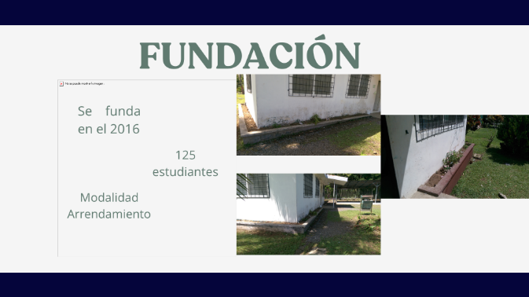


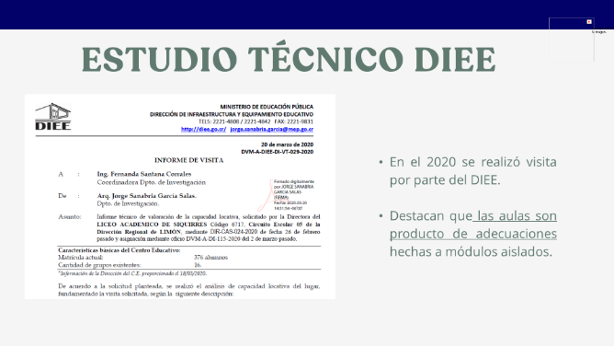
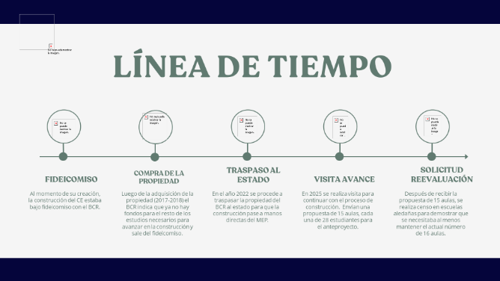

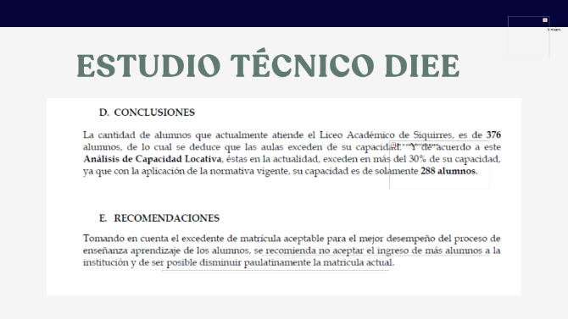
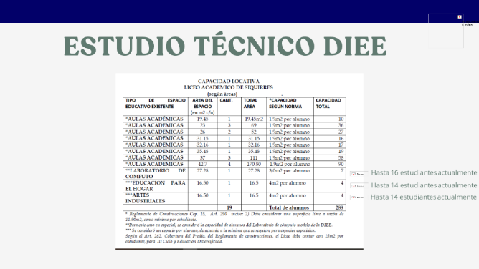

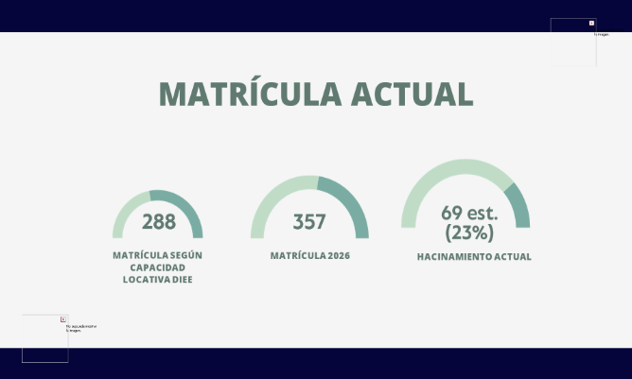


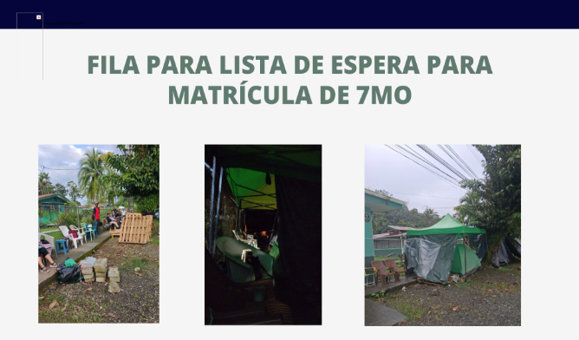
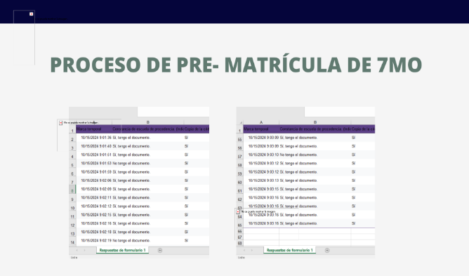

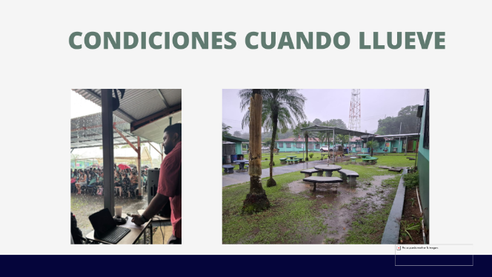
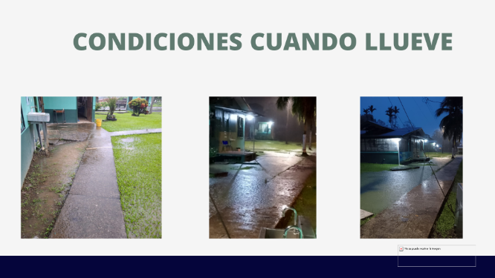

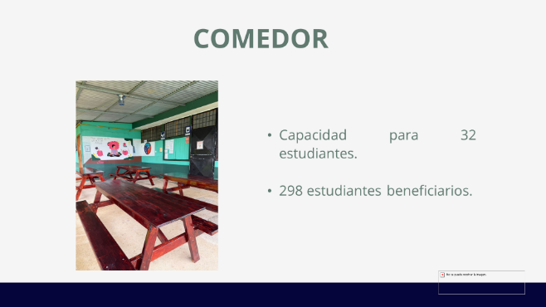
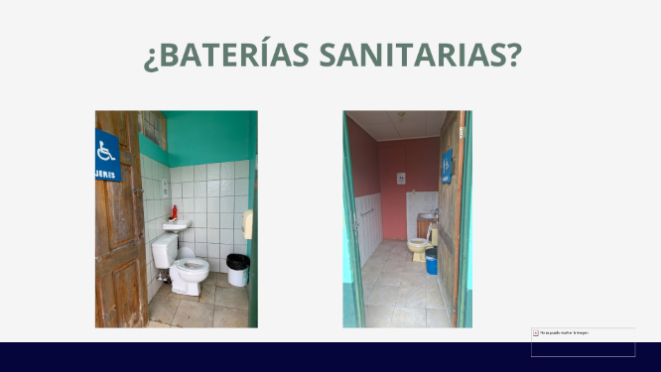

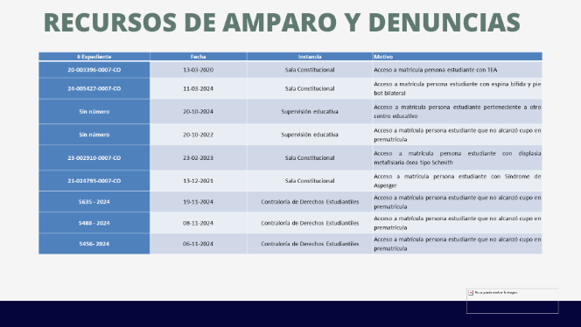
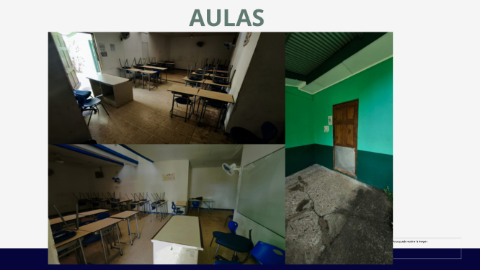


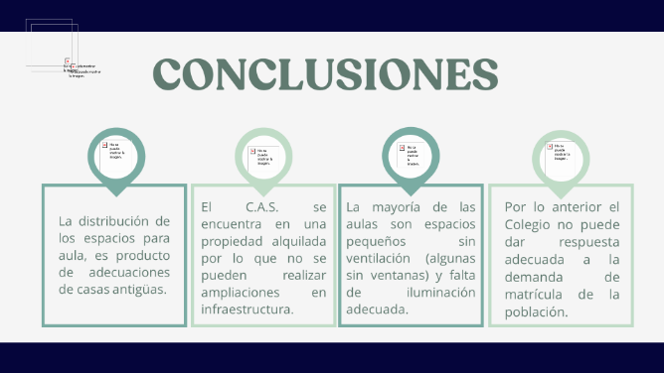

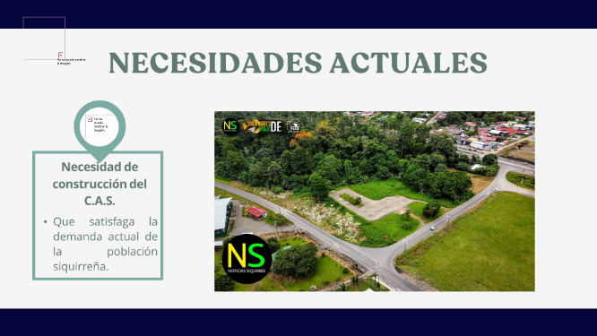


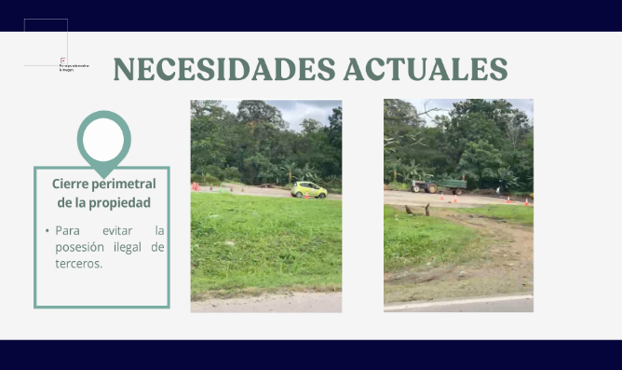


MSc. Adriana Enríquez Guzmán: Concluyó solicitando que el proyecto contemple al menos 20 aulas, con capacidad para entre 500 y 525 estudiantes, a fin de atender la demanda y aliviar la sobrecarga del CTP, que también enfrenta limitaciones de infraestructura. Señaló que el centro educativo ya dispone de un terreno inscrito a nombre del Ministerio de Educación Pública, pero requiere con urgencia un cierre perimetral, debido a su uso indebido por terceros y a situaciones de inseguridad registradas en el lugar. Asimismo, pidió al representante Allan trasladar formalmente esta solicitud ante la Dirección de Infraestructura Educativa (DIE), destacando que la junta administrativa no cuenta con recursos para asumir estos costos. Finalmente, reiteró que la construcción del Colegio Académico de Siquirres no es un lujo, sino una necesidad urgente para el cantón, con el fin de brindar condiciones adecuadas a la población estudiantil. --------------------
Presidente Badilla Barrantes: Agradeció la participación de la directora y representantes del Colegio Académico de Siquirres. Solicitó, como complemento, que la presentación expuesta sea remitida a la Secretaría del Concejo Municipal para su distribución entre los regidores y, de ser posible, también al representante Allan. Asimismo, pidió que se facilite información sobre el costo del alquiler de las instalaciones utilizadas por el colegio, con el fin de contextualizar la situación en comparación con otras instituciones reubicadas que no generan gastos al Ministerio de Educación Pública. Señaló que este dato resulta relevante para el análisis del Concejo Municipal.
MSc. Adriana Enríquez Guzmán: Respondió que el Ministerio de Educación Pública paga actualmente ₡4.174.000 mensuales por el alquiler de la infraestructura utilizada desde 2016. Señaló que este gasto sostenido evidenciaría que ya se habría podido contar con un centro educativo propio en condiciones adecuadas para la comunidad de Siquirres. Con esta aclaración, concluyó su intervención y agradeció la atención de los presentes. -------------------------------------
Presidente Badilla Barrantes: Agradeció la información brindada, señalando que el monto indicado resulta preocupante. Posteriormente, dio continuidad a la sesión, concediendo el uso de la palabra hasta por cinco minutos a la directora del Liceo San Carlos de Pacuarito, Merlin González, quien inició su intervención presentándose ante el Concejo Municipal. -------------------
MSc. Merlyn González Reid: Saludó al Concejo Municipal y a los presentes, destacando que el Liceo San Carlos de Pacuarito cumple 20 años de funcionamiento en un salón comunal. Indicó que la institución cuenta con ₡545 millones asignados para la construcción de seis aulas móviles, área administrativa, comedor y caseta de guarda, como parte de un proyecto de infraestructura. Señaló que la matrícula ha crecido en los últimos años, alcanzando actualmente 170 estudiantes, lo que supera la capacidad de las seis aulas proyectadas. Por ello, solicitó la incorporación de al menos dos aulas adicionales, ya que la limitación de espacio ha obligado a rechazar solicitudes de ingreso, pese a lineamientos que prohíben negar matrícula. Asimismo, informó que el Ministerio de Salud otorgó un plazo de tres meses para desalojar las actuales instalaciones, lo que incrementa la urgencia de la obra. Aunque reconoció el apoyo técnico recibido, insistió en la necesidad de ampliar la infraestructura para atender la demanda estudiantil y evitar seguir excluyendo a jóvenes de la comunidad. ------------------------------------------------------------------------------------------------
Presidente Badilla Barrantes: Agradeció la intervención de Merlyn González Reid, señalando de forma puntual el manejo del tiempo asignado. Comentó que, aunque los cinco minutos resultan limitados, es necesario ajustarse a ese espacio en las exposiciones. Posteriormente, continuó con la sesión otorgando el uso de la palabra al director de la Escuela Fausto Herrera Cordero, Eladio Campo Noguera, por un máximo de cinco minutos. -------------------------------------------------------
MSc. Eladio Campo Noguera: Saludó al Concejo Municipal y agradeció la realización de la reunión, destacando su importancia. Explicó que la Escuela Fausto Herrera Cordero contaba desde 2018 con un proyecto de construcción y presupuesto asignado, el cual se detuvo a raíz de la pandemia por COVID-19, quedando inconcluso. Señaló que, desde entonces, las mejoras han sido parciales e insuficientes, como la reparación limitada del techo, mientras persisten problemas graves en la infraestructura, incluyendo deterioro en sistemas sanitarios y daños estructurales en un pabellón que representan un riesgo para la seguridad estudiantil. Además, manifestó preocupación por la falta de continuidad en la gestión técnica, debido a constantes cambios de ingenieros en la Dirección de Infraestructura Educativa, lo que ha retrasado avances y seguimiento. Solicitó que la institución sea reincorporada dentro de las prioridades de atención, especialmente en relación con órdenes sanitarias, subrayando que ya cuentan con un terreno disponible para el desarrollo del proyecto. Finalmente, expresó su expectativa de que las gestiones tengan resultados concretos y agradeció el espacio brindado. -----------------------------------------------------------------
Sr. Albert Contreras Leiva: Saludó al Concejo Municipal, al alcalde, regidores, directores, miembros de juntas de educación y al representante Allan Ramírez. Explicó que, desde el año anterior, la Dirección de Infraestructura Educativa (DIE) realizó visitas a la institución debido a órdenes sanitarias vigentes, lo que permitió avanzar en la formulación y autorización de una obra para el pabellón dos. Indicó que posteriormente se planteó la posibilidad de redirigir los recursos, aproximadamente 82 millones de colones, hacia una obra menor enfocada en el cambio de techos de la escuela, propuesta que fue aceptada por la Junta de Educación bajo el criterio de que no requería diseño ni contratación profesional. Sin embargo, señaló que desde febrero no han recibido respuesta a comunicaciones ni seguimiento del proceso. Finalmente, mencionó que cedería la palabra al presidente de la Junta de Educación para completar la intervención dentro del tiempo asignado. ---------------------------------------------------------------------------------------------------------
Presidente Badilla Barrantes: Indicó que aún restaban 2 minutos y 42 segundos del tiempo asignado, los cuales continuaban corriendo, en el marco del control del uso de la palabra dentro de la sesión. ---------------------------------------------------------------------------------------------------------
Sr. Víctor Hugo Mora García: Presidente de la Junta de Educación, intervino señalando que la Escuela Florida fue recibida en condiciones difíciles, con tres órdenes sanitarias y múltiples deficiencias estructurales. Indicó que, aunque inicialmente se había avanzado en procesos para una obra mayor, posteriormente se modificó el alcance a obra menor, lo que ha generado atrasos y falta de respuesta por parte de las instancias correspondientes, a pesar de las gestiones realizadas desde hace aproximadamente dos meses. Asimismo, expresó su inconformidad por la lentitud en la ejecución de los recursos asignados, afirmando que con el presupuesto disponible se podrían realizar mejoras significativas en la infraestructura. Cuestionó además el uso de aulas móviles como solución estructural y solicitó mayor eficiencia en los procesos de la Dirección de Infraestructura Educativa. Finalmente, destacó esfuerzos locales y de apoyo externo en la atención de algunas órdenes sanitarias, reiterando la necesidad de priorizar el bienestar de la población estudiantil. -------------------------------------------------------------------------------------------------------
Presidente Badilla Barrantes: Agradeció la intervención de Hugo y recordó que la Escuela Florida se originó en la comunidad del mismo nombre. Posteriormente, continuó con el orden de la sesión, consultando la participación del director de la Escuela Freeman, Juan Calvo Guido, a quien se le concedió el uso de la palabra por un tiempo de cinco minutos. ----------------------------
Sr. Juan Calvo Guido: Director de la Escuela Freeman, expuso que el centro educativo se encuentra ubicado aproximadamente a 42 kilómetros del cantón central de Siquirres y que actualmente opera en un salón comunal con una matrícula de 75 estudiantes, situación que describió como compleja y de riesgo tanto para estudiantes como para el personal docente y administrativo. Indicó que, pese a la existencia de recursos asignados para infraestructura, estos no han podido ser ejecutados, y que la institución ha permanecido en condiciones similares durante varios años. Señaló además dificultades en la comunicación y coordinación con la Dirección de Infraestructura Educativa, así como la falta de visitas técnicas para conocer directamente las condiciones del centro. Finalmente, manifestó cansancio por la situación prolongada, tanto a nivel institucional como comunitario, y solicitó una intervención urgente para atender las necesidades de la escuela, enfatizando que no se trata de un lujo, sino de una necesidad fundamental para garantizar el derecho a la educación en condiciones adecuadas. -----------------------------------------
Presidente Badilla Barrantes: Agradeció la intervención de Juan Calvo Guido e indicó que la Escuela de Imperio no contaba con representación en la sesión. Posteriormente, continuó con el orden del día, concediendo el uso de la palabra, por un máximo de cinco minutos, a don Berny Novoa, representante de la Escuela Antonio Fernández Gamboa de La Alegría. ---------------------
Lic. Bernin Novoa Núñez: Representante de la Escuela Antonio Fernández Gamboa, saludó al Concejo Municipal, a los miembros presentes, a las juntas de educación y al funcionario Allan de la DIE. Explicó que la institución, fundada en 1958 y ubicada en el distrito de La Alegría, presenta una infraestructura antigua que no cumple con las necesidades actuales de la comunidad, incluyendo limitaciones de accesibilidad, capacidad locativa y sistemas eléctricos obsoletos. Indicó que el centro atiende a 216 estudiantes entre primaria y preescolar, además de compartir instalaciones como satélite con el CINDEA Florida. Señaló que desde 2016-2017 se inició el proceso para la adquisición de un terreno destinado a la construcción de una nueva escuela, contando con más de 126 millones de colones en caja única, aunque el proceso no ha podido concretarse debido a cambios en la valoración del terreno y en la normativa de contratación administrativa. Asimismo, manifestó que desde 2023 no ha habido avances ni visitas técnicas de la DIE, pese a múltiples gestiones y comunicaciones. Finalmente, expresó la dificultad de negar matrícula por falta de capacidad locativa y solicitó dar seguimiento urgente al proceso, ya sea para concretar la compra del terreno o mejorar las condiciones de la infraestructura existente. ----------
Presidente Badilla Barrantes: Agradeció la intervención del director anterior y continuó con el orden de la sesión, otorgando el uso de la palabra, por un máximo de cinco minutos, a don Javier Brenes, director de la Escuela Cultives. ---------------------------------------------------------------------
MSc. Javier Brenes Brenes: Director de la Escuela Cultives, saludó al Concejo Municipal y a los
presentes, agradeciendo el espacio brindado. Explicó que la institución cuenta con un proyecto de obra nueva considerado “maduro” desde 2021, con planos y permisos listos para ejecución; sin embargo, este no se concretó debido a la finalización de un fideicomiso y la falta de continuidad en los recursos. Indicó que actualmente la escuela enfrenta una orden sanitaria derivada de condiciones de infraestructura deterioradas, situación que fue atendida parcialmente mediante visitas técnicas e informes enviados al Ministerio de Salud, sin que hasta la fecha se haya recibido respuesta efectiva de la Dirección de Infraestructura Educativa (DIE). Señaló además dificultades administrativas relacionadas con la actualización de planos y la definición de la viabilidad del proyecto, lo que ha retrasado la ejecución de soluciones. Finalmente, destacó el deterioro general del centro educativo, afectado por inundaciones, problemas eléctricos y estructurales, y subrayó la urgencia de una infraestructura adecuada que garantice condiciones seguras para la población estudiantil. Solicitó seguimiento y pronta respuesta institucional para avanzar en la atención de la orden sanitaria y la eventual reactivación del proyecto de obra nueva. ---------------------------------
Presidente Badilla Barrantes: Agradeció la intervención de don Javier Brenes y seguidamente concedió el uso de la palabra, por un máximo de cinco minutos, a la directora del Liceo La Alegría, Tatiana Mata. ---------------------------------------------------------------------------------------------------
MSc. Tatiana Mata Solano: Directora del Liceo La Alegría, agradeció al Concejo Municipal y a los proponentes de la moción que permitió la presencia del funcionario Allan. Señaló que la institución cuenta con aproximadamente 30 años de funcionamiento y una infraestructura de alrededor de 28 años, actualmente deteriorada y con múltiples necesidades de mantenimiento. Indicó que, pese a gestiones realizadas ante la Dirección de Infraestructura Educativa (DIE), incluyendo la existencia de recursos asignados y solicitudes de inspección técnica, no se ha recibido respuesta ni seguimiento efectivo. Además, destacó que el centro educativo atiende a 550 estudiantes, pero enfrenta limitaciones de espacio que han obligado a rechazar matrícula. Asimismo, expuso condiciones de riesgo asociadas a la ubicación del plantel, construido sobre terreno inestable y con acceso limitado, lo que genera problemas de movilidad e inseguridad. También mencionó la falta de malla perimetral y las dificultades en el transporte estudiantil. Finalmente, señaló el incumplimiento en la entrega de mobiliario aprobado, específicamente 200 pupitres gestionados desde años anteriores, lo que ha obligado a la institución a operar con recursos insuficientes. Concluyó solicitando mayor agilidad en los procesos administrativos y mejoras en
la gestión institucional para garantizar condiciones adecuadas para el proceso educativo. ----------
Presidente Badilla Barrantes: Agradeció la intervención de Tatiana Mata y, posteriormente, continuó con el orden de la sesión, concediendo el uso de la palabra por un máximo de cinco minutos a don Abel Quirós, presidente de la Junta de Educación de la Escuela La Catalina. -------
Sr. Abel Quirós Mora: Presidente de la Junta de Educación de la Escuela La Catalina, saludó al Concejo Municipal, al alcalde y al representante Allan Ramírez. Explicó que en 2019 la institución recibió apoyo municipal para iniciar la construcción de un salón multiusos y una cancha multiusos, logrando ejecutar una primera etapa correspondiente al planché. Señaló que durante la pandemia se emitieron disposiciones que suspendieron las obras, y posteriormente la institución fue obligada a devolver parte de los recursos que se mantenían en Caja Única, lo que detuvo el avance del proyecto, particularmente la construcción del techo. Indicó que actualmente los estudiantes realizan actividades de educación física al aire libre, expuestos a condiciones climáticas adversas. Asimismo, manifestó que han realizado múltiples gestiones ante la Dirección de Infraestructura Educativa sin obtener avances claros, y consultó sobre la posibilidad de reactivar el proyecto detenido desde hace aproximadamente siete años. Finalmente, destacó que la escuela también cumple funciones como centro de evacuación en situaciones de emergencia, por lo que reiteró la importancia de concluir la infraestructura pendiente. -----------------------------------------------------
Presidente Badilla Barrantes: Agradeció la intervención de don Abel Quirós y continuó con el orden de la sesión, concediendo el uso de la palabra, por un máximo de cinco minutos, a la directora Deiry Lisano Mora, del Colegio Técnico Profesional Padre Roberto Evans Saunders de Siquirres. --------------------------------------------------------------------------------------------------------
Sra. Deiry Lizano Mora: Directora del Colegio Técnico Profesional Padre Roberto Evans Sanders de Siquirres, aclaró inicialmente que los fondos mencionados en Caja Única corresponden a la Ley 8283 y están destinados a equipamiento, por lo que no pueden ser utilizados para infraestructura. Expuso que la institución fue fundada en 1963 y que gran parte de sus instalaciones son antiguas, con estructuras que han superado su vida útil, lo que ha obligado incluso al cierre de algunos pabellones por riesgo de colapso. Señaló que el centro educativo atiende aproximadamente 1.650 estudiantes, además de 200 del colegio nocturno, y enfrenta serias limitaciones de acceso, ya que la vía de ingreso fue modificada y no permite la entrada adecuada de autobuses. Indicó además que el colegio no cuenta con malla perimetral en la mayor parte de su extensión, lo que abarca más de 130 hectáreas, generando condiciones de vulnerabilidad. Añadió que, aunque se han realizado visitas técnicas por parte de la DIE para atender órdenes sanitarias, se ha determinado que los problemas van más allá de dichas órdenes, debido a que la infraestructura nunca ha sido adecuada para un colegio técnico. Finalmente, destacó la falta de laboratorios, talleres y condiciones eléctricas apropiadas, lo que impide el uso adecuado de equipos instalados, y mencionó la pérdida de un gimnasio afectado por un temporal. Concluyó señalando la necesidad de una intervención más profunda y visitas técnicas más completas para comprender la magnitud de la situación. -----------------------------------------------------------------------------------
Presidente Badilla Barrantes: Agradeció la intervención de Deiry Lisano Mora, indicando que se cumplió exactamente el tiempo asignado de cinco minutos. Seguidamente, informó que aún quedaban dos participaciones por parte de representantes de centros educativos, así como las intervenciones de los regidores, la vicealcaldesa y el alcalde. Posteriormente, concedió el uso de la palabra, por un máximo de cinco minutos, al representante de la Escuela La Francia, Iclea Fonseca, en su condición de vocal de la Junta de Educación. --------------------------------------------
Sra. Iclea Elvira Fonseca Córdoba: Representante de la Escuela La Francia, saludó al Concejo Municipal y explicó que la institución es pequeña, con una matrícula aproximada de 45 estudiantes. Señaló que, pese a su tamaño, la escuela presenta un deterioro significativo en su infraestructura, especialmente en el techo, paredes y comedor, los cuales requieren reparaciones. Indicó que la Junta de Educación trabaja con recursos limitados, lo que dificulta cubrir gastos básicos como agua y electricidad, obligándolos a operar con presupuestos insuficientes. Asimismo, expresó que la escuela no suele aparecer entre las prioridades de intervención, pero solicitó que sea considerada dentro de los apoyos, aunque sean de menor escala. Finalmente, agradeció el espacio brindado y reiteró la necesidad de atención para mejorar las condiciones mínimas de la institución. -------------------------------------------------------------------------------------------------------
Presidente Badilla Barrantes: Agradeció la participación de la Sra. Iclea Fonseca y dio por concluido ese espacio. Posteriormente, anunció el cierre de las intervenciones con la participación de don Jorge Arrieta Valderramos, director de la Escuela Barra Pacuare, a quien concedió el uso de la palabra por un máximo de cinco minutos. ------------------------------------------------------------
Sr. Jorge Arrieta Valderramos: Director de la Escuela Barra Pacuare, saludó al Concejo Municipal, al alcalde, a los directores y al funcionario Allan Ramírez. Señaló que la institución no se encontraba en la lista de centros con solicitudes prioritarias debido a gestiones previas realizadas por la comunidad educativa. Explicó que la escuela presenta una condición particular, ya que está ubicada en una zona costera con acceso directo al mar y carece de fluido eléctrico estable. Indicó que la infraestructura actual ha sido posible gracias a donaciones gestionadas previamente, más que a proyectos formales del MEP. Asimismo, expuso la necesidad de contar con orientación técnica para implementar un sistema de energía fotovoltaica mediante paneles solares, ya que el suministro eléctrico es insuficiente para el funcionamiento regular de la institución, especialmente para un proyecto de alfabetización que atiende a estudiantes, en su mayoría adultos mayores. Señaló que el presupuesto disponible es limitado, lo que dificulta la adquisición de equipos como baterías de litio necesarias para el sistema energético. Finalmente, solicitó asesoría sobre los procedimientos administrativos o formularios adecuados para gestionar este tipo de proyectos, agradeciendo el espacio brindado. ---------------------------------------------------------------------------
Presidente Badilla Barrantes: Agradeció la participación del director de la Escuela Barra Pacuare, don Jorge Arrieta, y realizó una breve referencia a la ubicación de dicha comunidad, destacando su lejanía y las condiciones de acceso por vía terrestre y fluvial. Posteriormente, indicó que se procedería con las intervenciones de los regidores, señalando que ya habían participado algunos de ellos, y dio inicio a la participación de la regidora Brenedeth Mc Lean, por un máximo de tres minutos. -------------------------------------------------------------------------------------------------
Regidora Mc Lean Fuller: Expresó su identificación con las necesidades planteadas por los directores y juntas de educación, señalando que las intervenciones evidencian dificultades persistentes para gestionar mejoras en los centros educativos. Manifestó su preocupación por la aparente desorganización en los procesos de la Dirección de Infraestructura Educativa (DIE), lo que, a su criterio, ha generado retrasos en la atención de múltiples proyectos. Asimismo, indicó que considera necesario un mayor orden y seguimiento institucional para garantizar la ejecución de las obras requeridas, especialmente en una provincia como Limón, la cual describió como una de las más afectadas en materia de infraestructura educativa. Hizo un llamado a dar continuidad a los procesos hasta lograr mejoras concretas en las escuelas y colegios, con el fin de brindar mejores condiciones de aprendizaje a la población estudiantil. Finalmente, subrayó la importancia de reducir las brechas de infraestructura entre regiones del país y de priorizar la atención de las necesidades educativas en el cantón y la provincia. -------------------------------------------------------
Presidente Badilla Barrantes: Agradeció la intervención de la regidora Brenedeth Mc Lean Fuller y seguidamente concedió el uso de la palabra, por un máximo de tres minutos, a la regidora Alexa Guzmán Carranza. --------------------------------------------------------------------------------------
Vicepresidente Guzmán Carranza: Saludó a los presentes y a quienes seguían la transmisión por redes sociales. Felicitó a los directores y representantes de centros educativos por exponer las necesidades de sus instituciones, señalando que incluso algunos casos no estaban inicialmente contemplados en la agenda. Dirigió un mensaje al funcionario Allan Ramírez, destacando que su presencia permite conocer de primera mano las problemáticas del cantón. Manifestó preocupación por las condiciones de infraestructura educativa en Siquirres, indicando que persisten situaciones de deterioro que afectan el proceso de enseñanza y aprendizaje en los distintos circuitos educativos. Asimismo, subrayó la importancia de contar con centros educativos en buen estado y con condiciones adecuadas para el estudiantado, haciendo referencia a la situación del Colegio Académico y a los recursos destinados a alquileres de instalaciones. Solicitó que se brinden respuestas oportunas a las necesidades expuestas y reiteró la importancia de dar seguimiento efectivo a las gestiones planteadas por las instituciones educativas. ------------------------------------
Presidente Badilla Barrantes: Agradeció la intervención de la regidora Alexa Guzmán Carranza y, a continuación, concedió el uso de la palabra, por un máximo de tres minutos, al regidor Álvaro Alejandro Portillo Luna. ---------------------------------------------------------------------------------------
Regidor Portillo Luna: Saludó a los presentes y, tras escuchar las intervenciones, señaló que la problemática expuesta no corresponde a casos aislados, sino a un patrón generalizado en el cantón: infraestructura insuficiente o deteriorada, órdenes sanitarias sin resolver, proyectos sin ejecutar y falta de respuesta institucional. Indicó que, más allá de la carencia de recursos, existe una debilidad en la gestión, planificación y seguimiento por parte de la Dirección de Infraestructura Educativa (DIE), evidenciada en la ausencia de cronogramas claros, responsables definidos y mecanismos efectivos de respuesta. Subrayó que esta situación afecta directamente el derecho a la educación y la seguridad de los estudiantes. Ante este panorama, propuso que el Concejo Municipal solicite un informe detallado por cada centro educativo del cantón, que incluya el estado de los proyectos, etapas, responsables técnicos y cronogramas con plazos definidos. Asimismo, planteó establecer mecanismos formales de seguimiento institucional y fortalecer la articulación con otras entidades, incluida la municipalidad. Finalmente, sugirió la regionalización de la DIE en la provincia de Limón, con el fin de mejorar la atención, reducir la saturación del sistema y agilizar los procesos relacionados con infraestructura educativa. -----------------------------------------------------------------
Presidente Badilla Barrantes: Agradeció la intervención del regidor Álvaro Alejandro Portillo Luna y, seguidamente, concedió el uso de la palabra, por un máximo de tres minutos, a la señora vicealcaldesa Maureén Cash. ---------------------------------------------------------------------------------
Vicealcaldesa Cash Araya: Saludó a los presentes y agradeció la presencia del representante de la Dirección de Infraestructura Educativa (DIE), destacando que es la primera vez en varios años que un funcionario de esta instancia comparece ante el Concejo Municipal. Señaló que las múltiples intervenciones evidencian un funcionamiento deficiente de la DIE, reflejado en la falta de respuesta, ejecución y seguimiento a proyectos de infraestructura educativa en el cantón. Coincidió con planteamientos anteriores sobre la necesidad de regionalizar la DIE, argumentando que la centralización impide atender de manera eficiente la gran cantidad de centros educativos del país. Indicó que esta situación provoca acumulación de recursos sin ejecutar, así como una dependencia excesiva de gestiones locales que no logran resolver los problemas estructurales. Asimismo, cuestionó el uso de recursos públicos, ejemplificando con el pago sostenido de alquileres en lugar de invertir en infraestructura propia, y señaló que existen centros educativos con órdenes sanitarias desde hace varios años sin atención. Destacó las condiciones inadecuadas en las que estudian muchos estudiantes, incluyendo hacinamiento, deterioro estructural y riesgos para la seguridad. Finalmente, propuso valorar mecanismos alternativos, como la transferencia de recursos a la municipalidad para agilizar la ejecución de proyectos, y reiteró la necesidad de acciones concretas, cronogramas definidos y una respuesta efectiva para atender las necesidades de infraestructura educativa en el cantón de Siquirres. ----------------------------------------------------
Presidente Badilla Barrantes: Agradeció la intervención de la vicealcaldesa, señalando de forma distendida la extensión de su participación. En su intervención de cierre, coincidió con los planteamientos expuestos sobre la saturación de la Dirección de Infraestructura Educativa (DIE) y la necesidad de buscar soluciones más ágiles, como la municipalización de ciertos procesos mediante convenios, aprovechando la capacidad técnica de los gobiernos locales. Asimismo, reflexionó sobre el deterioro general de la infraestructura educativa y la falta de nuevas obras en el cantón, destacando que han pasado varios años sin la inauguración de centros educativos relevantes en Siquirres, lo que evidencia el rezago en esta materia. También mencionó el caso del Colegio Técnico Profesional como una institución emblemática que no ha logrado avanzar en su desarrollo. Finalmente, reiteró el agradecimiento al funcionario Allan por su presencia en la sesión, subrayando que su participación era necesaria para conocer de primera mano las problemáticas expuestas. Indicó que, aunque no sería posible responder a todas las inquietudes en ese momento, se esperaba un seguimiento posterior, y cedió la palabra al alcalde para continuar con el cierre de la sesión. ---------------------------------------------------------------------------------------------------------
Alcalde Black Reid: Inició su intervención saludando a los presentes y dando la bienvenida al representante de la Dirección de Infraestructura Educativa (DIE). Señaló que Costa Rica fue históricamente reconocida por la calidad de su educación, pero que actualmente enfrenta una crisis estructural en la infraestructura educativa, acumulada por varias décadas. Expuso su preocupación por la gran cantidad de centros educativos con órdenes sanitarias y condiciones inadecuadas, indicando que la situación podría ser aún más grave si se aplicaran controles más estrictos. Cuestionó el uso de recursos públicos, ejemplificando con el pago de alquileres elevados en lugar de invertir en infraestructura propia, pese a contar con terrenos disponibles. Asimismo, criticó la burocracia y rigidez en los procesos de la DIE, señalando que dificultan la ejecución de obras incluso cuando existen iniciativas de apoyo por parte de la municipalidad. Indicó que estas limitaciones han provocado la pérdida de recursos y proyectos que buscaban mejorar condiciones básicas, como servicios sanitarios en centros educativos. Seguidamente, destacó que, ante la falta de respuesta institucional, los gobiernos locales intentan atender algunas necesidades, aunque enfrentan obstáculos administrativos que limitan su capacidad de acción. Continuó su intervención planteando una propuesta concreta para atender la problemática: establecer convenios entre la Dirección de Infraestructura Educativa (DIE) y la municipalidad, de manera que esta última pueda ejecutar los proyectos utilizando su capacidad técnica y operativa, mientras el MEP mantiene la supervisión y financiamiento. Señaló que la municipalidad tiene mayor agilidad para ejecutar obras y que este mecanismo permitiría avanzar más rápidamente en la solución de las necesidades. Indicó que no se trata de transferir recursos, sino de coordinar esfuerzos, donde la municipalidad gestione los proyectos y la DIE supervise su correcta ejecución. Afirmó que el Concejo Municipal respaldaría este tipo de iniciativas, ya que permitirían atender de forma más eficiente las carencias en infraestructura educativa del cantón. Asimismo, enfatizó que el problema no es la falta de recursos, sino la dificultad para ejecutarlos, y criticó las desigualdades existentes entre regiones, donde estudiantes de zonas como Limón enfrentan condiciones más precarias en comparación con otras partes del país. Reiteró que la municipalidad ha apoyado múltiples centros educativos con recursos limitados, pero que se requiere una solución estructural más amplia. Finalmente, ofreció formalmente la disposición del gobierno local para colaborar con el MEP mediante estos convenios, con el objetivo de mejorar las condiciones educativas en Siquirres, aclarando que las críticas expresadas responden a la situación general y no a la persona del funcionario presente. ---
Presidente Badilla Barrantes: Agradeció la intervención del alcalde y valoró la propuesta de establecer convenios con la municipalidad como una alternativa viable para agilizar la ejecución de proyectos de infraestructura educativa. Señaló que este tipo de ideas requieren análisis y desarrollo, pero destacó que el Concejo Municipal, las sindicaturas y la alcaldía estarían dispuestos a brindar su apoyo. Asimismo, ejemplificó la problemática con el caso de la Escuela Freeman, indicando que, pese a contar con un terreno donado en condiciones adecuadas, la obra no ha avanzado y los estudiantes continúan en instalaciones deterioradas. Comparó esta situación con otros centros que operan en terrenos bajo comodato, evidenciando la persistencia de obstáculos en la ejecución de proyectos. Finalmente, reiteró su agradecimiento al funcionario Allan por su presencia en la sesión y le concedió el espacio para realizar su intervención de cierre. --------------
Ing. Allan Ramírez Solano: Agradeció las intervenciones y reconoció, con humildad, que la gestión de la Dirección de Infraestructura Educativa (DIE) presenta deficiencias debido a una alta carga de trabajo y limitaciones operativas. Señaló que la institución cuenta con 120 funcionarios, de los cuales solo entre 40 y 50 son ingenieros o arquitectos, lo que dificulta atender simultáneamente inspecciones, proyectos en curso y nuevas emergencias. Además, destacó que la burocracia en los procesos de contratación y construcción obliga a cumplir trámites que ralentizan la ejecución de obras. Indicó que es necesario priorizar proyectos que puedan desarrollarse con mayor rapidez para avanzar en la atención de casos pendientes. Asimismo, subrayó que el trabajo no depende únicamente de la DIE, sino también de la coordinación con juntas de educación y otras instancias. En respuesta a las propuestas planteadas, manifestó apertura total al trabajo conjunto, especialmente con la municipalidad, proponiendo la conformación de equipos técnicos para elaborar proyectos, presupuestos y diagnósticos de necesidades. Afirmó que estos procesos pueden simplificarse mediante una mejor articulación, facilitando herramientas y lineamientos para agilizar la formulación y validación de iniciativas. Recalcó su compromiso de promover una gestión más ágil, sin dejar de cumplir con la normativa, y de fortalecer la colaboración interinstitucional para optimizar recursos y avanzar progresivamente en la solución de los problemas de infraestructura. Finalmente, se comprometió a dar seguimiento inmediato a los casos expuestos, coordinar con los profesionales responsables y trabajar en la eliminación de obstáculos que impiden el avance de los proyectos. --------------------------------------------------------------------
Presidente Badilla Barrantes: Informó que se tomará un acuerdo para conformar una comisión mixta entre integrantes del Concejo Municipal y la Administración, con el objetivo de trabajar de forma conjunta con la Dirección de Infraestructura Educativa. Indicó que la comisión será integrada en la sesión del próximo martes, quedando formalizado el nombramiento de los miembros del Concejo, mientras que la Administración incorporará a los funcionarios que el alcalde considere pertinentes. Señaló que esta comisión permitirá iniciar de inmediato el abordaje de los temas expuestos y agilizar el trabajo coordinado. Finalmente, consultó a don Allan si deseaba agregar algo más antes de cerrar la intervención. ------------------------------------------------
Ing. Allan Ramírez Solano: Indicó que quedará a la espera de la comunicación formal para conformar el equipo de trabajo técnico. Señaló que, una vez integrado, se procederá a realizar salidas de campo para efectuar las valoraciones necesarias en los centros educativos del cantón. Asimismo, manifestó que con base en dichos diagnósticos se elaborarán propuestas orientadas a encaminar y ejecutar las mejoras requeridas en cada institución educativa. ---------------------------
Presidente Badilla Barrantes: Agradeció la participación de don Allan y de todos los asistentes, manifestando su satisfacción por el desarrollo de la sesión. Seguidamente, dio por concluida la sesión procediendo al cierre formal de la misma, y expresó un deseo de buen regreso a casa para los presentes. ---------------------------------------------------------------------------------------------------
Siendo las diecinueve horas con doce minutos finaliza la sesión, el señor presidente Freddy Badilla Barrantes, da por concluida la sesión. -----------------------------------------------------------------------

_________________________________ ____________________________
MSc. Freddy Badilla Barrantes MSc. Dinorah Cubillo Ortiz
Presidente Secretaria Concejo Municipal

